**SIMULADO LICEU 01 – 1º ANO – BIO II**

**Conteúdo: Capítulo 5**

**Questão-01 - (Univag MT)**

A figura ilustra a estrutura molecular da membrana plasmática.

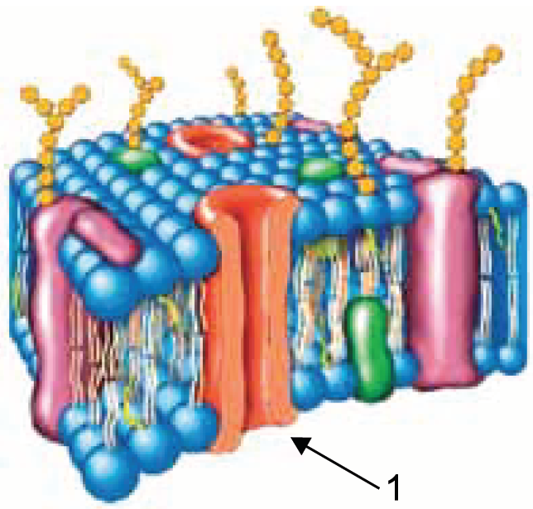

(https://pt.slideshare.net. Adaptado.)

A estrutura indicada pelo número 1 é responsável

a) pela rigidez da membrana, uma vez que é constituída de celulose.

b) pelo transporte de pequenas moléculas, tais como aminoácidos e monossacarídeos.

c) pelo fluxo de gases respiratórios consumidos e produzidos na respiração celular.

d) pela fluidez da membrana, já que é formada por lipídios.

e) pelo fluxo de água na célula, em função do gasto energético.

**Gab**: B

**Questão-02 - (Mackenzie SP)**

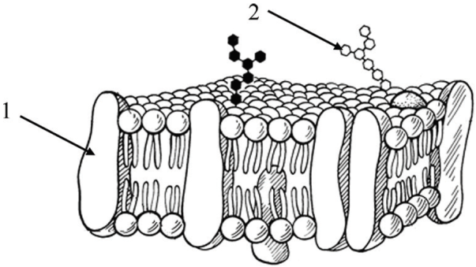

O esquema representa um modelo de organização da membrana plasmática. A respeito dele, assinale a alternativa correta.

a) Essa organização é encontrada somente em células eucarióticas.

b) A substância apontada em 1 ocupa local fixo na membrana.

c) As membranas que compõem organelas celulares apresentam apenas uma camada de fosfolipídios.

d) A seta 2 indica carboidratos que compõem o glicocálix.

e) A substância apontada em 1 está envolvida apenas em transportes ativos.

**Gab**: D

**Questão-03 - (Uniube MG)**

Sobre a membrana plasmática, leia e analise as frases a seguir:

I. A membrana plasmática é totalmente permeável às mais diferentes moléculas.

II. Entre os principais componentes da membrana plasmática estão os fosfolipídios e as proteínas.

III. Os componentes moleculares da membrana plasmática estão organizados de acordo com o modelo do mosaico fluido.

IV. Ao microscópio eletrônico, a membrana plasmática é constituída por duas camadas externas mais escuras e duas centrais mais claras.

V. As moléculas de água precisam ser transportadas através da membrana plasmática.

Estão CORRETAS as informações contidas em:

a) I e II, apenas

b) III e IV, apenas

c) IV e V, apenas

d) II e III, apenas

e) I e V, apenas

**Gab**: D